С Л У Ш А Н И Е М У З Ы К И .
Известный советский композитор Д. Б. Кабалевский подчеркивал: «...попытка дальнейшего развития музыкальной культуры в стране, при отсутствии хорошо налаженной работы по музыкальному воспитанию детей, равносильна попытке воздвигать монументальное здание без фундамента». Всю свою музыкально-пропагандистскую деятельность, композиторский талант Д. Б. Кабалевский отдал воздвижению этого фундамента, отмечая важность воспитания внимательного, понимающего слушателя с самого раннего детства.
Музыка, как и другие виды искусства, отражает действительность. В опере и балете она характеризует поступки, отношения, переживания героев. В музыке изобразительного характера, которую можно назвать «музыкальной живописью», «рисуются» великолепные картины природы. В повседневной жизни музыка сопровождает человека, выявляет его отношение к окружающему миру, обогащает духовно, помогает трудиться, отдыхать. По выражению композитора Б. В. Асафьева, музыка — «образно-звуковое отображение действительности». В ней слышится живая речь — взволнованный или спокойный рассказ, прерывистое или плавное повествование, вопросы, ответы, возгласы.
Для характеристики музыкального образа немалое значение приобретает сочетание выразительных средств в музыке с поэтическим словом (в песне), с сюжетом (в программной пьесе), с действием (в драматизированной игре и танце). Музыкальный образ делается более конкретным, понятным слушателю.
Под «музыкальным языком» понимается весь комплекс выразительных средств: передача мыслей, чувств, т. е. содержание произведения, характеристика выразительных интонаций, ритмического богатства, гармонического звучания, тембровой окраски, темповых, динамических нюансов и структуры произведения.
Всем известно глубокое воздействие музыки на внутренний мир человека, описанное А. М, Горьким в произведении «В людях»: «...когда слушаешь ее, то забываешь — день на земле или ночь, мальчишка я или старик, забываешь все».
Сила воздействия музыки зависит от личности человека, от подготовленности его к восприятию. Надо развивать восприятие музыки как деятельность активную, подобную пению, игре на инструментах. Но это сложная работа, так как она связана с тонкими, глубокими внутренними переживаниями. Их и выявить трудно, и наблюдать нелегко, и особенно сложно формировать. Необходимо, прежде всего, понять, о чем «рассказывает» музыка. Естественно, что слушатель как бы мысленно следует за развитием музыкальных образов.
Музыкальное восприятие — сложный, чувственный, поэтический процесс, наполненный глубокими внутренними переживаниями. В нем переплетаются сенсорные ощущения музыкальных звуков и красота созвучий, предыдущий опыт и живые ассоциации с происходящим в данный момент, следование за развитием музыкальных образов и яркие ответные реакции на них.
Дети неоднократно слушают песню, разучивая ее. Необходимость правильно исполнить мелодию заставляет их внимательно вслушиваться в интонации, общее звучание. Различая разнообразный характер и форму произведения (вступление, части, фразы), средства музыкальной выразительности (динамические и темповые оттенки, регистровые изменения, метроритмические особенности), ребята двигаются, одновременно воспринимая музыку и ее своеобразный язык».
Воспитывая дошкольников, развивая их способности, обогащая духовно, нельзя ограничиться только пением и ритмикой. Песни, представленные в программе, скромны по своим музыкальным средствам — мелодия изложена в ограниченном диапазоне, с

легкими интервальными ходами, фортепианное сопровождение, почти полностью ее
повторяя, имеет облегченную фактуру. Инструментальная музыка, сопровождающая ритмику, главным образом танцевального и маршевого характера.
Поэтому необходим специальный раздел слушания музыки, позволяющий (в определенной системе) знакомить детей с более разнообразными, более сложными произведениями, чем те, которые они могут исполнить. Это откроет перед детьми еще один путь обогащения их музыкального опыта.
Программа по слушанию музыки.
Программа воспитания дошкольников по разделу «Слушание музыки» имеет конкретные задачи:
- знакомить детей с художественными, доступными их восприятию образцами современной, классической, народной музыки;
- развивать музыкальную восприимчивость детей, способность откликаться на чувства, выраженные в музыке;
- различать музыкальные образы, особенности их развития;
- давать первоначальные сведения о музыке, подводить к запоминанию музыкальных произведений, различению их содержания, характера, средств выразительности, формировать оценочное отношение к музыке различного характера.
В дошкольном возрасте, закладывая элементарные основы музыкальной культуры, необходимо учитывать крайне ограниченные возрастные возможности детей.
На первом-втором году жизни малыши различают общее настроение, характер музыки, следовательно, воспринимают эмоциональное ее содержание.
В младших группах детского сада в силу неустойчивости внимания дети лучше воспринимают небольшие, яркие по своим образам произведения, особенно песни. Выразительные интонации певческого голоса, мимика поющего особенно их захватывают. Характерны для этого возраста внешние проявления эмоций — жесты удивления, восхищения, выражающиеся в подпрыгивании, прихлопывании. Однако чувства, вызванные музыкой, быстро возникают и так же быстро исчезают.
Четырех-, пятилетние дошкольники имеют некоторую эмоциональную устойчивость, очень живо, иногда бурно и весело откликаются на плясовую мелодию. Произведения легкого подвижного характера вызывают у них более спокойное состояние. Появляется заинтересованность содержанием произведений, рождаются вопросы, связанные с желанием узнать, о чем рассказывает музыка. Вырисовываются отдельные проявления музыкальной памяти, желание рассказать о впечатлениях после прослушанной песни или пьесы.
Дети 5—7 лет имеют достаточно развитое произвольное внимание, умение сосредоточиваться, улавливать музыку более детально. Их музыкальная любознательность, интерес осознанны и проявляются в потребности многократного общения с любимыми произведениями. Отмечается также известная наблюдательность. Ребята способны почувствовать общее настроение музыки и проследить за развитием художественного образа. Они отмечают отдельные наиболее выразительные музыкальные средства и находят своеобразные, самостоятельные определения: «Какая музыка медленная, тяжелая» (о пьесе В. Ребикова «Медведь»).

Дети в состоянии сопоставить отдельные явления действительности с впечатлениями от восприятия музыки. Например, прослушав «Кавалерийскую» Д. Кабалевского, мальчик заметил: «Я видел кавалеристов, они быстро едут, такие смелые, храбрые. Музыка правильно о них рассказывает. Я тоже буду смелым».
Содержание программы включает в себя три основных элемента:
- ознакомление с музыкальными произведениями, воспитание любви к ним, их
запоминание, накопление музыкальных впечатлений;
- привитие навыков культуры слушания музыки;
- формирование музыкального вкуса в процессе накопления слуховых впечатлений, первоначальных сведений о музыке.

Программа по слушанию музыки строится на основе четко продуманной системы. Она состоит из произведений, в которых последовательно усложняются музыкальные образы, разнообразнее становятся чувства, настроения, расширяется круг жизненных явлений, переданных в музыке. Усложняются и выразительные средства.
Известно, что Д. Б. Кабалевский применил тематическое построение своей программы. Этот принцип можно использовать и при составлении программы музыкального воспитания детей старшего дошкольного возраста.
Темы организуют процесс формирования музыкального восприятия детей. Последовательность тем вводит ребенка в мир музыки, обогащает его эмоциональное переживание, и, кроме того, ребенок начинает понимать, что в музыкальных произведениях отражены жизненные явления и они могут быть выражены средствами музыкальной выразительности.
В основе программы лежат три основные темы.
Первая тема: «Какие чувства передает музыка?» Детей знакомят с жанрами, различным характером произведений, расширяют словарный запас (праздничная, торжественная, нежная, грустная, ласковая, веселая). Так эта тема направляет внимание детей на эмоциональное содержание музыки.
Вторая тема: «О чем рассказывает музыка?» Детей знакомят с программностью и изобразительностью музыки: оказывается, она может рассказывать о характере героя, его настроении, о природных явлениях, о жизненных событиях.
Третья тема: «Как рассказывает музыка?» Детей знакомят с: развитием художественных образов и средствами выразительности — музыка имеет свой язык, свою речь (мелодию, ритм, динамические, регистровые нюансы, темповые изменения). Постепенно дети приобщаются к музыкальной речи. Конечно, разделение тем — условно, так как, привлекая внимание детей к одной из них, педагог затрагивает и другие темы.
К концу пребывания в детском саду ребенок способен узнавать произведение в целом, отдельные его части, припев, заключение. Имея запас знакомых музыкальных произведений, он может различать их виды, характерные особенности (марш, пляска, колыбельная). У него формируются первоначальные представления о названии песен, пьес, их форме (вступление, заключение, запев, часть), наиболее ярких средствах выразительности.
Последовательное выполнение требований программы слушания музыки ведет к гармоничному музыкальному развитию дошкольника.

«Походный марш»
Д. Кабалевский.

1-е занятие
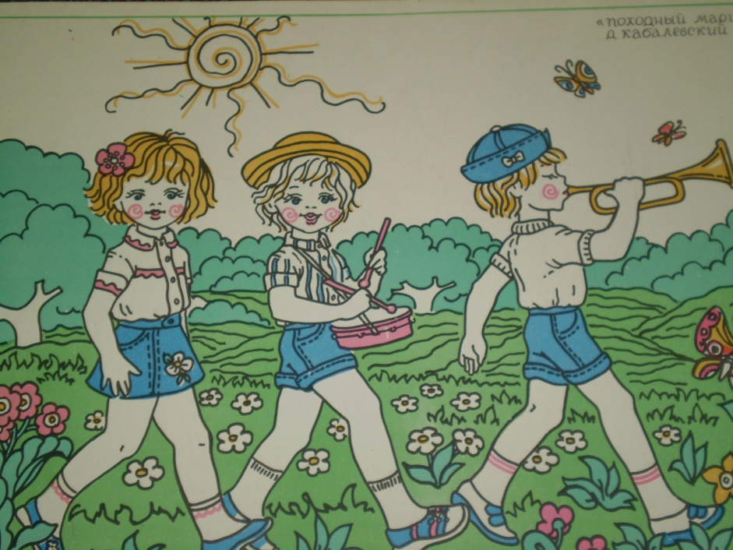
Программное содержание. Различать жанр и характер марша (бодрый, решительный, смелый).

Ход занятия
Педагог. Дети, послушайте произведение известного вам композитора Дмитрия Борисовича Кабалевского. Мы недавно слушали «Вальс» Д. Б. Кабалевского — плавный, нежный танец. Постарайтесь определить, в каком жанре написано это произведение. Что это—танец, песня или марш? (Исполняет марш.)
Дети. Это марш.
Педагог. А какой характер музыки, какие настроения, чувства она передает?
Дети. Пьеса веселая, бодрая.
Педагог. Правильно, музыка бодрая, радостная, смелая, решительная, уверенная, гордая. Д. Б. Кабалевский назвал это произведение «Походный марш». Пионеры, живя летом в лагере, ходят в походы. Они берут с собой горниста, который трубит сбор — подает сигнал-призыв. В пути он играет марш, чтобы легче и веселее было шагать. Послушайте марш еще раз и скажите, слышны ли в пьесе сигналы пионерского горна (исполняет фрагмент).
Дети. Да, слышны.
Педагог. А как трубит горн?
Дети. Бодро, четко, весело, громко.
Педагог. Правильно, горн трубит призывно, гордо, настойчиво, подает команду собраться всем вместе. Сигналы горна — это вступление к маршу. А сейчас представьте себя горнистами. Послушайте марш. Когда услышите сигналы горна, изобразите, что вы играете на нем, трубите сбор (исполняет марш, дети имитируют игру на горне в начале и в конце марша).
Педагог. Молодцы, вы услышали, что сигнал горна повторяется. Он звучит в начале и в конце марша. Это вступление и заключение.
2-е занятие
Программное содержание. Учить детей различать характер музыкального произведения и его частей, определять трехчастную форму со вступлением и заключением.
Ход занятия
Педагог. Дети, послушайте отрывок из музыкального произведения, вспомните название пьесы и автора (исполняет фрагмент марша, без вступления).
Дети. Это «Походный марш» Д. Кабалевского.
Педагог. Почему марш называется «Походный»?
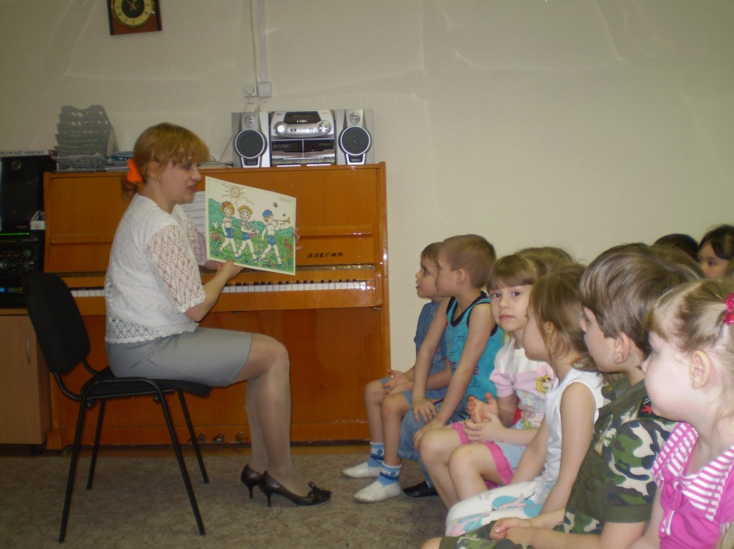
Дети. Когда пионеры идут в поход, они берут с собой горниста, который играет марш, подает сигналы.
Педагог. А как называются части пьесы, где звучат сигналы горна? (Исполняет вступление и заключение.)
Дети. Вступление и заключение.
Педагог. Какой по характеру этот марш?
Дети. Бодрый, смелый, четкий, гордый, походный.
Педагог. Прислушайтесь внимательно: все ли время характер музыки одинаковый или он меняется? (Исполняет марш без вступления и заключения.)
Дети. Меняется. В середине музыка звучала тихо, а потом опять громко, смело.
Педагог. А что можно сказать еще про музыку средней части: какая она по настроению? (Исполняет фрагмент.)
Дети. Осторожная.
Педагог. Правильно, музыка звучит настороженно, затаенно, может быть, путники встретились с препятствиями, с опасным участком пути. Но пионеры смелые, дружные, они не боятся трудностей, умеют их преодолевать. Послушайте, как уверенно, отважно, решительно, гордо, по-боевому зазвучал марш в третьей части (исполняет фрагмент). Сколько частей в марше? (Исполняет его без вступления и заключения.)
Дети. Три части. Сначала музыка бодрая, задорная, веселая; в середине — опасливая, осторожная, а в конце — очень смелая, отважная, уверенная, радостная.
Педагог. Послушайте марш целиком (исполняет его).
3-е занятие

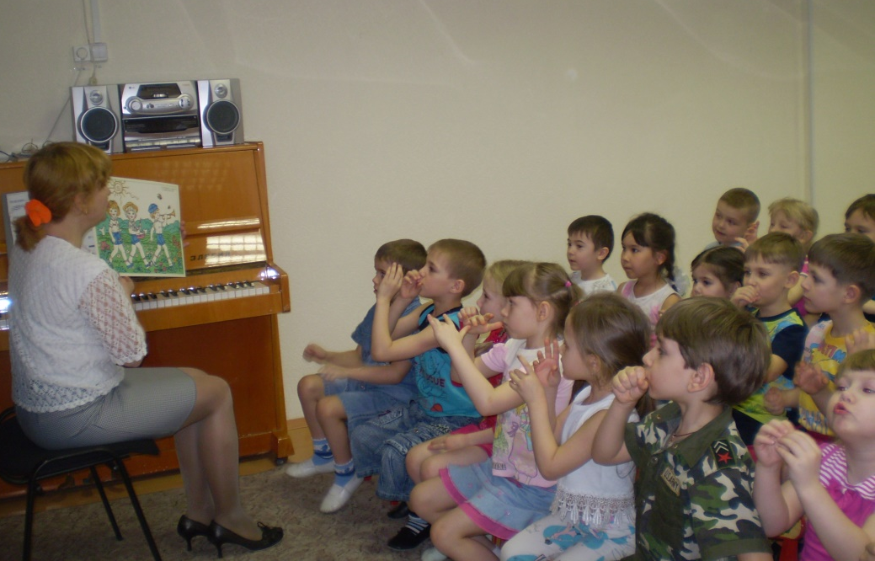
Программное содержание. Учить различать тембры инструментов (горна, барабана), динамику в связи с жанром и характером музыки.

Ход занятия
Педагог. Дети, послушайте «Походный марш» Д. Б. Кабалевского и скажите, как звучит каждая его часть (исполняет целиком).
Дети. В начале и в конце призывно, бодро звучит сигнал горна. Это вступление и заключение.
Педагог. А как звучит каждая часть?
Дети. Первая — смело, четко, уверенно, громче. В середине марша — опасливо, настороженно, а потом музыка опять звонкая, храбрая, гордая.
Педагог. Давайте, сравним, как звучат первая и третья части (исполняет их).
Дети. Третья часть звучит громче, смелее, увереннее, пионеры преодолели все трудности, которые им встретились.
Педагог. Как вам кажется, какой инструмент в этом марше может играть кроме горна? Он звучит четко, помогает шагать.
Дети. Барабан.
Педагог. Давайте представим, что половина из вас — горнисты, а остальные — барабанщики. После сигнала горна барабанщики будут хлопками передавать характер музыки. В первой части музыка звучит не очень громко. Как вы будете хлопать? (Исполняет фрагмент, дети хлопают.) В средней части —совсем тихо, а в последней — громко, уверенно, смело (исполняет марш, дети согласуют хлопки с динамикой и характером музыки). А теперь я дам вам барабан, мы выберем барабанщика и горниста и послушаем, как они будут вместе со мной играть марш (исполняет марш).

